奈曼旗退役军人事务局
工作动态

第3期
奈曼旗退役军人事务局 2020年1月20日

送上新春祝福 推动双拥共建
1月20日，旗委常委、常务副旗长、旗双拥工作领导小组副组长郭勇，旗退役军人事务局局长李栋江，奈曼旗金园房地产开发有限公司、奈曼旗锦绣房地产开发公司、奈曼旗正宏房屋建筑工程施工有限责任公司、奈曼旗城运公交有限公司、奈曼旗凤城商行五家企业负责人一行先后到旗武警中队，旗人装部，空军驻奈84分队进行走访慰问，送去新春祝福和慰问金。
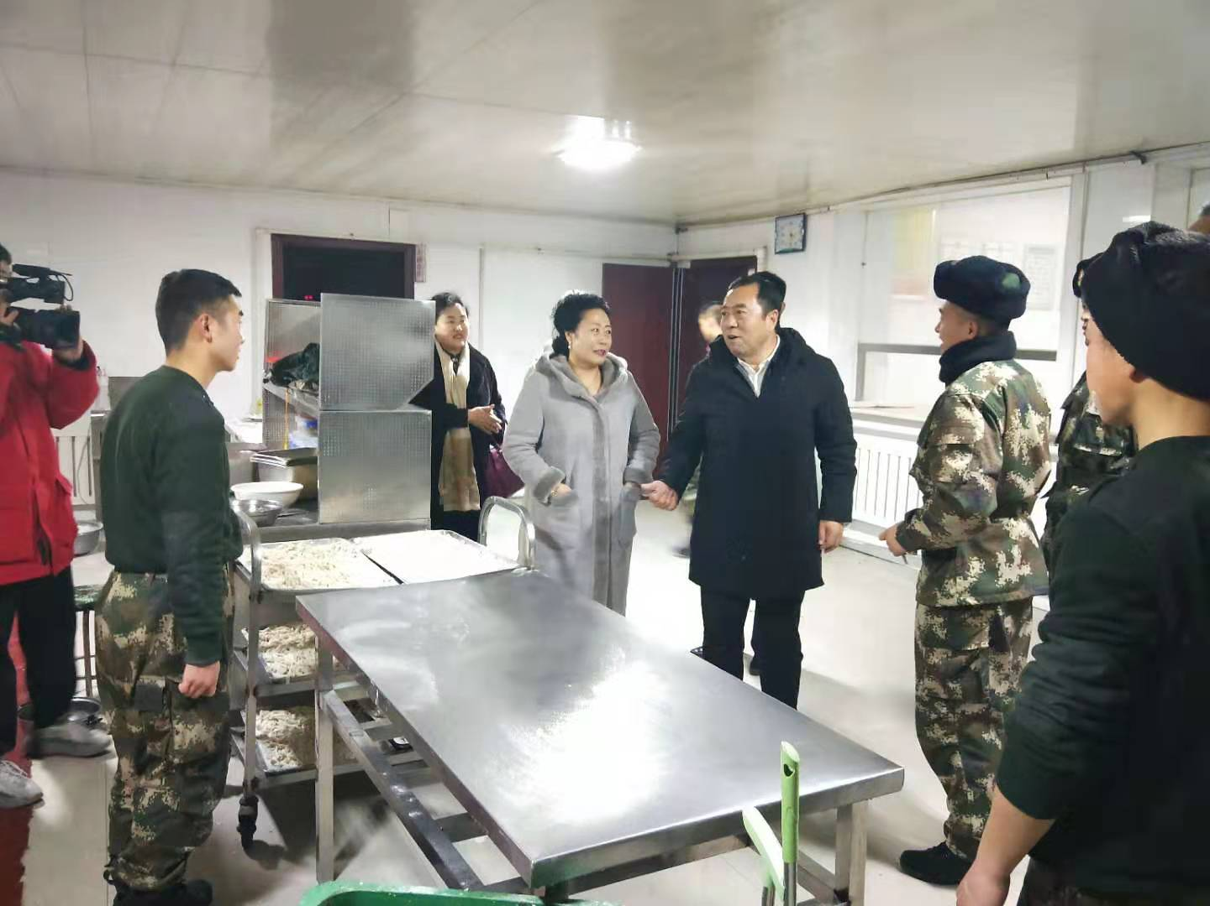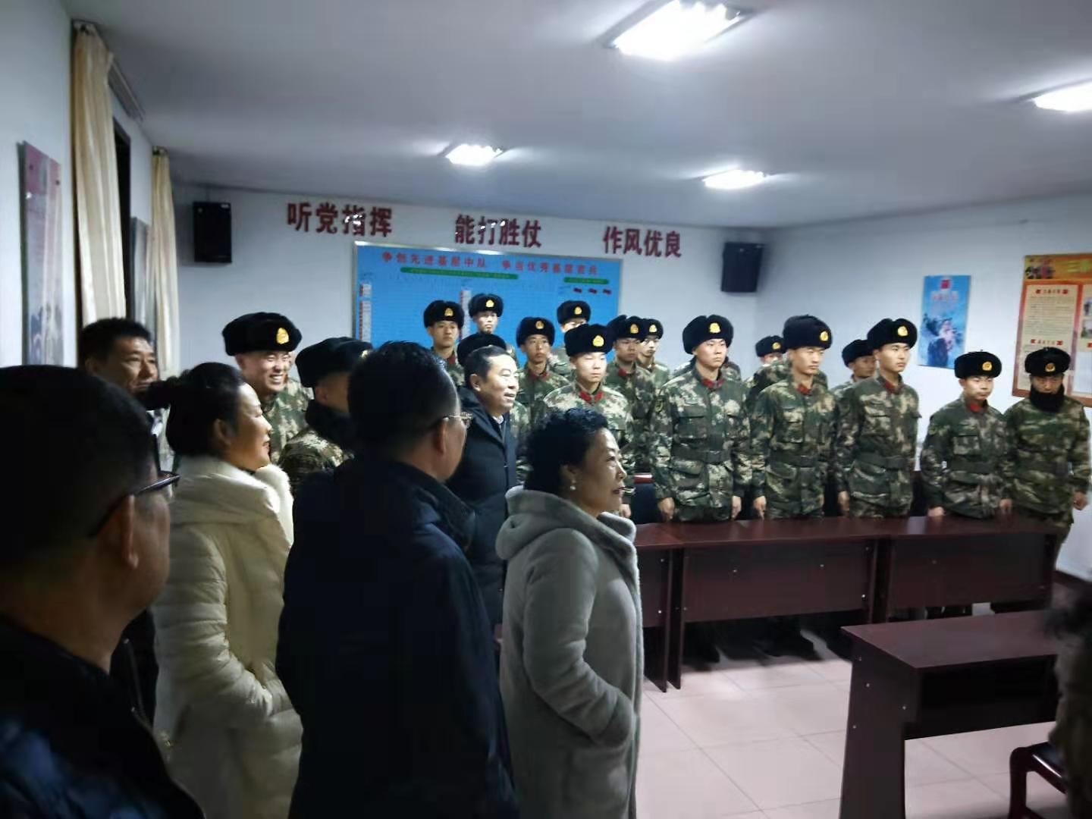
慰问组先后到武警中队调度室、食堂、阅览室、训练室，人武部值班室和84分队洗浴室、家属探亲周转房进行实地调查，了解2019年8月议军会议以来各双拥成员单位和各企业社会拥军情况及解决部队实际问题情况。

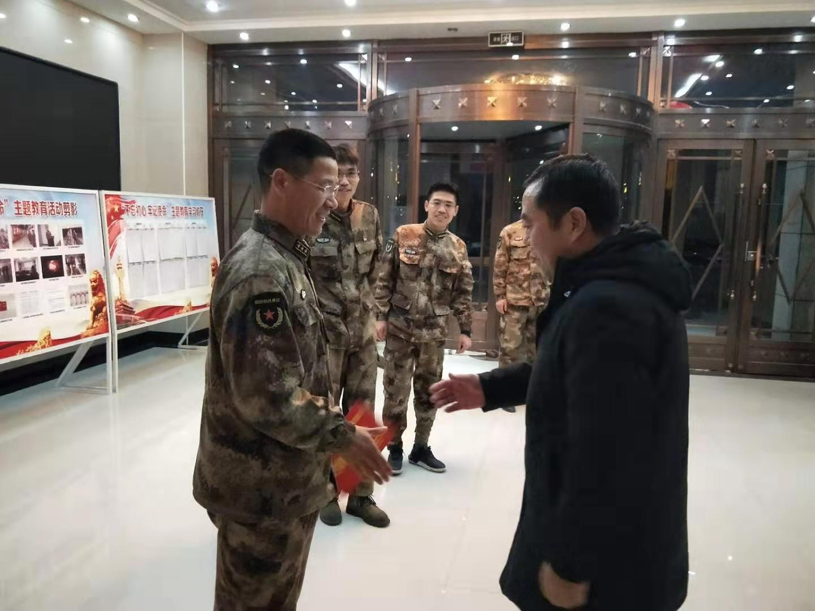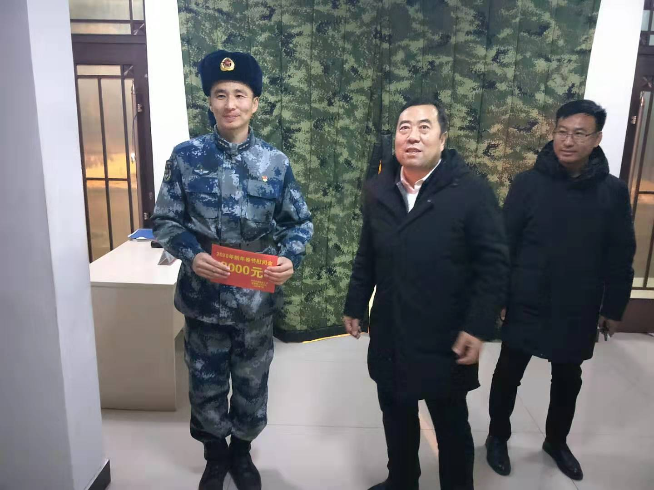
郭勇指出，一年来，奈曼旗党政军民勠力同心，合力推动奈曼旗双拥工作取得丰硕成果，高质量完成了本年度双拥工作，得到了中央、自治区、通辽市对我旗双拥工作的高度认可。在接下来的工作中，我们要继续增强做好双拥工作的责任感和使命感，坚定不移走军民融合发展道路，不断巩固和发展新型军政军民关系，确保创建自治区双拥模范城“五连冠”。

抄报：通辽市退役军人事务局，旗委退役军人事务工作领导小组组长、副组长、分管领导
抄送：各苏木乡镇场、街道、嘎查村退役军人服务站、旗委办今日要情、旗委办信息科、旗政府信息办、旗精神文明办、宣传部新闻中心、奈曼融媒信息中心

